16 декабря 2013 г. на базе спортивного зала Песчанокопской школы № 1 им. В.Г. Алисова прошли соревнования по баскетболу среди девушек в рамках спартакиады учащихся образовательных учреждений Песчанокопского района. В соревнованиях приняли участие: МБОУ ПСОШ№1, МБОУ ПСОШ№2, МБОУ РСОШ №9, МБОУ РСОШ №10, МБОУ ЛСОШ №16.
Судьями на соревнованиях выступили Бартов В.А., Трунов Н.В., Лысаков В.В., Романов А.В. В результате напряженной борьбы выявились лучшие команды:
1 место - МБОУ ПСОШ№1.
2 место - МБОУ ЛСОШ №16.
3 место - МБОУ ПСОШ№2.
Лучшим игроком, среди девушек по баскетболу была признана Бугаева Алена.
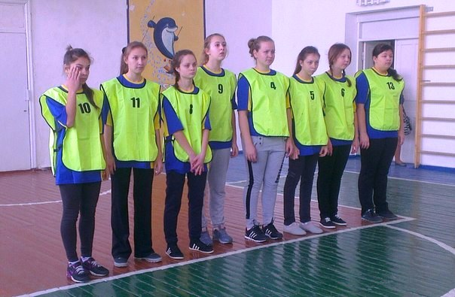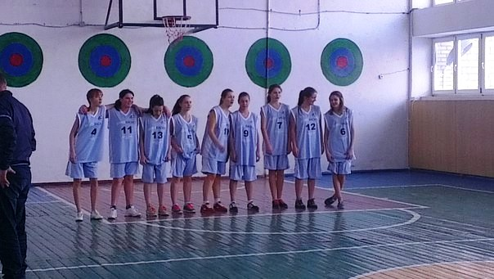
Приветствие команд.

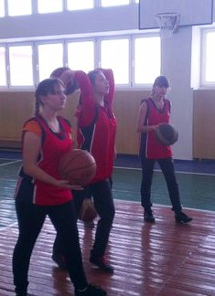тренировка перед матчем.

